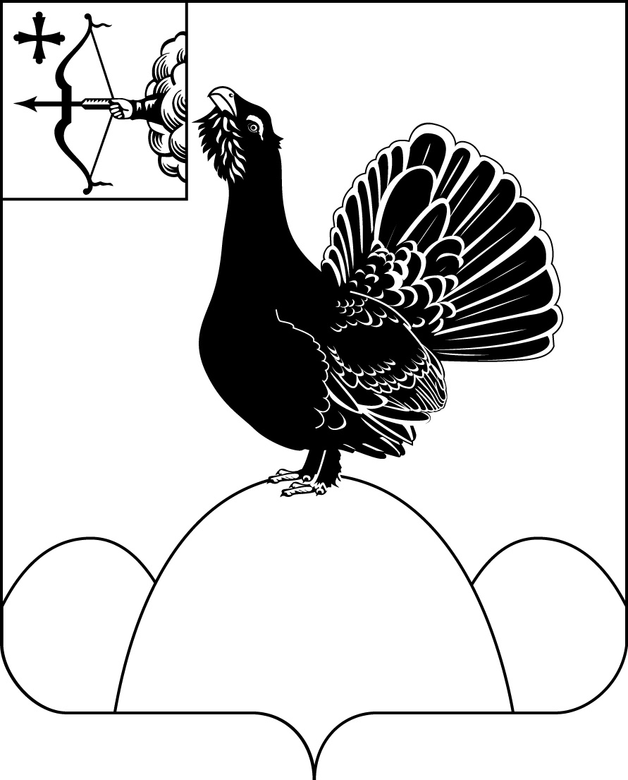

КОНТРОЛЬНО-СЧЕТНАЯ КОМИССИЯ МУНИЦИПАЛЬНОГО ОБРАЗОВАНИЯ НАГОРСКИЙ МУНИЦИПАЛЬНЫЙ РАЙОН КИРОВСКОЙ ОБЛАСТИ

613260, Кировская область, пгт.Нагорск ул.Леушина д.21 тел. 8(83349) 2-14-46

пгт.Нагорск «16» мая 2022 года

**ОТЧЕТ**

**по результатам проведения контрольного мероприятия**

**"Внешняя проверка годовой бюджетной отчетности за 2021 год главных администраторов доходов бюджетов поселений, входящих в состав Нагорского муниципального района"**

**1. Основание для проведения контрольного мероприятия**: п.2.1 раздела 2 «Контрольные мероприятия» плана работы Контрольно-счетной комиссии муниципального образования Нагорский муниципальный район Кировской области на 2022 год, утвержденного председателем Контрольно-счетной комиссии Нагорского района Кировской области 22.12.2021 года.

**2. Цель контрольного мероприятия:** установление законности,степени полноты и достоверности представленной бюджетной отчетности,соответствия порядка ведения бюджетного учета законодательству Российской Федерации, соответствия фактического исполнения бюджета его плановым назначениям, установленным решением представительного орана поселения, сводной бюджетной росписи бюджета поселения, оценка эффективности и результативности использования в отчетном году бюджетных средств.

**3. Предмет контрольного мероприятия:** документы, подтверждающие плановые и фактические объемы финансирования; нормативные правовые акты, регламентирующие операции с бюджетными средствами; платежные и иные первичные документы, подтверждающие получение и расходование бюджетных средств; бухгалтерская и иная отчетность за 2021 год.

**4. Объекты контрольного мероприятия:**

-Администрация муниципального образования «Нагорское городское поселение Нагорского района Кировской области»;

- Администрация муниципального образования Кобринское сельское поселение Нагорского района Кировской области;

- Администрация муниципального образования Чеглаковское сельское поселение Нагорского района Кировской области;

- Администрация муниципального образования "Синегорское сельское поселение" Нагорского района Кировской области;

- Администрация муниципального образования Мулинское сельское поселение Нагорского района Кировской области;

- Администрация Метелевского сельского поселения Нагорского района Кировской области.

**5.** **Проверяемый период деятельности**: 2021 год.

**6. Срок проверки** - с «15» марта по «29» апреля 2022г.

**7. Вопросы контрольного мероприятия:**

**По результатам контрольного мероприятия установлено следующее:**

Контрольно-счетной комиссией муниципального образования Нагорский муниципальный район Кировской области проведена внешняя проверка годовой бюджетной отчетности за 2021 год поселений, входящих в состав муниципального образования Нагорский район Кировской области.

На основании статьи 6 Бюджетного кодекса Российской Федерации администрация поселения является главным администратором доходов бюджета поселения, главным распорядителем средств бюджета, главным администратором источников финансирования дефицита бюджета поселения.

Бюджетная отчетность за 2021 год администрациями поселений представлена в Контрольно–счетную комиссию Нагорского района в срок, указанный в запросах Контрольно-счетной комиссии (до 15 марта 2022 года).

Представленная годовая отчетность соответствует перечню отчетов, предусмотренных для главного распорядителя бюджетных средств п.11.1. инструкции «О порядке составления и представления годовой, квартальной и месячной отчетности об исполнении бюджетов бюджетной системы Российской Федерации», утвержденной Приказом Министерства финансов Российской Федерации от 28.12.2010 № 191н (далее - Инструкция № 191н).

Однако, имеется ряд замечаний к оформлению Пояснительной записки (ф.0503160) и к перечню отчетности прилагаемой к ней, а именно:

*- структура Пояснительной записки (ф.0503160) содержит раздел "Общие сведения", который не является разделом Пояснительной записки указанным в п.152 Приказа Минфина России от 28.12.2010 № 191н "Об утверждении Инструкции о порядке составления и представления годовой, квартальной и месячной отчетности об исполнении бюджетов бюджетной системы Российской Федерации" (Мулинское с/п, Метелевское с/п);*

*- в Пояснительной записке Нагорского городского поселения отражена информация (о мерах по повышению эффективности расходования бюджетных средств, о мерах по повышению квалификации и переподготовке специалистов, о ресурсах (численность работников, стоимость имущества, бюджетные расходы, объемы закупок и т.д.)), отражение которой отменено Приказами Минфина России от 16.12.2020 № 311н и от 02.07.2020 № 131н "О внесении изменений в Инструкцию о порядке составления и представления годовой, квартальной и месячной отчетности об исполнении бюджетов бюджетной системы Российской Федерации, утвержденную приказом Министерства финансов Российской Федерации от 28 декабря 2010 г. №191н";*

*- в разделе 1 Пояснительной записки (ф.0503160) не отражена информация об исполнителе (ФИО, должность) централизованной бухгалтерии, составившем бухгалтерскую отчетность (Кобринское с/п, Синегорское с/п, Чеглаковское с/п);*

*- в разделе 1 Пояснительной записки (ф.0503160) Мулинского с/п отсутствует информация о наличии государственных (муниципальных) унитарных и казенных предприятий и изменениях в их количестве, произошедших за отчетный период;*

*- в разделе 2 Пояснительной записки (ф.0503160) не отражена информация, оказавшая существенное влияние и характеризующая результаты деятельности субъекта бюджетной отчетности за отчетный период, не нашедшая отражения в таблицах и приложениях, включаемых в раздел, в том числе:*

*- о техническом состоянии, эффективности использования основных фондов, обеспеченности ими учреждения;*

*- характеристиках их комплектности;*

*- основных мероприятиях по улучшению состояния и сохранности основных средств. (Метелевское с/п, Мулинское с/п).*

*- в нарушение п.56 Приказа Минфина России от 31.12.2016 № 257н "Об утверждении федерального стандарта бухгалтерского учета для организаций государственного сектора "Основные средства" в Пояснительной записке не раскрыта информация в отношении балансовой стоимости объектов основных средств, находящихся в эксплуатации и имеющих нулевую остаточную стоимость (Нагорское г/п, Кобринское с/п, Метелевское с/п, Мулинское с/п, Синегорское с/п, Чеглаковское с/п).*

*- предоставлены не все формы отчетности и не отражена информация об их отсутствии в Пояснительной записке (ф.0503160) (Нагорское г/п, Метелевское с/п, Синегорское с/п, Мулинское с/п, Кобринское с/п, Чеглаковское с/п), а также имеются случаи предоставления форм отчетности, отмененных Приказами Министерства финансов РФ (Синегорское с/п, Чеглаковское с/п).*

**7.2. Оценка бюджетной отчетности, в том числе обоснованность, достоверность, контрольные соотношения между показателями форм бюджетной отчетности.**

В ходе внешней проверки годовой бюджетной отчетности главных администраторов бюджетных средств проверено соблюдение требований Инструкций №191н, полнота и правильность заполнения отчетных форм, внутренняя согласованность соответствующих форм отчетности, соответствие плановых показателей, указанных в годовой бюджетной отчетности за 2021 год с одноименными показателями решений о бюджете поселений с учетом последующих изменений.

*В ходе внешней проверки отчетности за 2021 год выявлены следующие замечания:*

*- при проверке Отчета об исполнении бюджета главного распорядителя, распорядителя, получателя бюджетных средств, главного администратора, администратора источников финансирования дефицита бюджета, главного администратора, администратора доходов бюджета (ф. 0503127)**выявлено несоответствие утвержденных бюджетных назначений по доходам на 2021 год, отраженной в Главной книге по счету 150410000 "Сметные (плановые, прогнозные) на сумму 235 000 рублей (Чеглаковское с/п).*

*- выявлено несоответствие наличия бланков строгой отчетности отраженных в Справке о наличии имущества и обязательств на забалансовых счетах (Приложение в балансу форма 0503130) остатку бланков строгой отчетности по данным формы 0503168 раздел "Движение материальных ценностей на забалансовых счетах" (Кобринское с/п);*

Выборочной проверкой соблюдения соотношений между показателями различных форм отчетности, а так же пояснительной записки выявлены нарушенияПриказа Минфина России от 28.12.2010 N 191н "Об утверждении Инструкции о порядке составления и представления годовой, квартальной и месячной отчетности об исполнении бюджетов бюджетной системы Российской Федерации":

*- в отчетной форме "Сведения об исполнении бюджета"(ф.0503164)**показатели граф 3 и 5 разделов "Доходы бюджета" и "Расходы бюджета" не соответствуют утвержденным бюджетным назначения и фактическому исполнению и не соответствуют идентичным показателям по графам и строкам Отчета (ф. 0503127). Соответственно, показатели исполнения, отраженные в графах 6 и 7 не являются действительным показателям (Чеглаковское с/п);*

*- в разделе 3 "Движение материальных ценностей на забалансовых счетах" отчетной формы "Сведения о движении нефинансовых активов" (ф.0503168) не отражено движение материальных ценностей на забалансовом счете 21 "Основные средства в эксплуатации" (Чеглаковское с/п);*

*- в графе 11 отчетной формы «Сведения о дебиторской и кредиторской задолженности»**(ф.0503169) дебиторская задолженность по счету 130302000 "Расчеты по страховым взносам на обязательное социальное страхование на случай временной нетрудоспособности и в связи с материнством" в сумме 347,56 рублей не отражена как просроченная (Чеглаковское с/п);*

*- кредиторская задолженность по счетам 130223000 "Расчеты по коммунальным услугам" в сумме 11,09 рублей и 130302000 " Расчеты по страховым взносам на обязательное социальное страхование на случай временной нетрудоспособности и в связи с материнством" в сумме 347,56 рублей не отражена в графе 11 Отчета «Сведения о дебиторской и кредиторской задолженности»**(ф.0503169) как просроченная (Чеглаковское с/п);*

*- кредиторская задолженность по страховым взносам на обязательное социальное страхование на случай временной нетрудоспособности и в связи с материнством" в сумме 347,56 рублей отражена в отчетной форме «Сведения о дебиторской и кредиторской задолженности» (ф.0503169) по счету 130307000 " Расчеты по страховым взносам на обязательное медицинское страхование в Федеральный ФОМС" (Чеглаковское с/п).*

          Анализ расходов бюджетов муниципальных образований показал, что в 2021 году производились расходы на оплату административных штрафов, пеней, исполнительских сборов на сумму 149,01748 тыс.руб., в том числе в разрезе ГРБС:

*- Администрация муниципального образования «Нагорское городское поселение Нагорского района Кировской области» - 148,48751 тыс.рублей;*

*- Администрация муниципального образования Кобринское сельское поселение Нагорского района Кировской области - 0,18265 тыс.рублей;*

*- Администрация муниципального образования "Синегорское сельское поселение" Нагорского района Кировской области - 0,34732 тыс.рублей.*

В нарушение статьи 34 Бюджетного кодекса РФ указанные расходы не считаются заданным результатом деятельности главного распорядителя средств бюджета, поэтому являются *неэффективными.*

При проверке годовых инвентаризаций установлены нарушения Методических указаний по инвентаризации имущества и финансовых обязательств, утвержденных приказом Министерства Финансов РФ от 13.06.1995 № 49.

*-* *распоряжения о проведении инвентаризации не содержат наименования имущества и финансовых обязательств, подлежащих инвентаризации, причин инвентаризации и сроков сдачи материалов по инвентаризации в бухгалтерию (Нагорское г/п, Метелевское с/п, Синегорское с/п, Мулинское с/п, Чеглаковское с/п);*

*- в Инвентаризационных описях по объектам улично-дорожной сети и жилым домам не указано полное их наименование, назначение, инвентарные номера и основные технические или эксплуатационные показатели (Метелевское с/п, Кобринское с/п);*

*- не проведена инвентаризация расчетов с банками и другими кредитными учреждениями по ссудам, с бюджетом, покупателями, поставщиками, подотчетными лицами, работниками, депонентами, другими дебиторами и кредиторами (Чеглаковское с/п, Синегорское с/п, Нагорское г/п, Мулинское с/п,Метелевское с/п, Кобринское с/п);*

*- не проведена инвентаризация денежных средств, денежных документов и бланков документов строгой отчетности (Чеглаковское с/п,Синегорское с/п);*

*- не проведена инвентаризация имущества и обязательств, числящихся на забалансовых счетах (Мулинское с/п).*

При оформлении первичных документов по инвентаризации имеются нарушения Приказа Минфина России от 30.03.2015 N 52н "Об утверждении форм первичных учетных документов и регистров бухгалтерского учета, применяемых органами государственной власти (государственными органами), органами местного самоуправления, органами управления государственными внебюджетными фондами, государственными (муниципальными) учреждениями, и Методических указаний по их применению", а именно:

*- Инвентаризационные описи по объектам нефинансовых активов оформлены с нарушением требований Приказа Минфина России от 30.03.2015 N 52н "Об утверждении форм первичных учетных документов и регистров бухгалтерского учета, применяемых органами государственной власти (государственными органами), органами местного самоуправления, органами управления государственными внебюджетными фондами, государственными (муниципальными) учреждениями, и Методических указаний по их применению" (Чеглаковское с/п,Синегорское с/п, Метелевское с/п);*

*- по результатам инвентаризации не составлены Акты о результатах инвентаризации (ф.0504835) (Чеглаковское с/п, Синегорское с/п), а в Нагорском г/п, Кобринском с/п, Мулинском с/п Акты о результатах инвентаризации (ф.0504835) не утверждены главами поселений;*

Как показала проверка, инвентаризация в администрациях поселений проводится формально, и не может являться основой обеспечения достоверности бухгалтерской (финансовой) отчетности, что является нарушением ст.11 Федерального закона от 06.12.2011 №402-ФЗ "О бухгалтерском учете".

По результатам контрольного мероприятия в адрес руководителей направлены акты контрольного мероприятия и представления об устранении выявленных нарушений.

Отчет по результатам контрольного мероприятия доведен до главы Нагорского района и председателя Нагорской районной Думы.

Председатель контрольно-счетной

комиссии муниципального образования

Нагорский район Кировской области Л.Ю.Мифтахова